Дата урока 27.04.20г.Изучить §26 учебника и выполнить задания:

1: Продолжить предложения.
Относительно экватора Антарктида находится в _________________ полушарии. Антарктида – южный материк.
______место среди материков.
Антарктиду омывают воды__________________________________________
Главная особенность Антарктиды - его расположение в районе_______________ полюса. 2.ПРИРОДА МАТЕРИКА.
А. Климат.
Прочитать стр.138-139 учебника «Природа материка», записать две характеристики Антарктиды: ____________________________________________________________________________________________________________________________________________________________________________________________________________________________________________________________________________________________________________________
2. До каких значений опускается температура в Антарктиде?
______________________________________________________________.
3. Дайте описание климата Антарктиды?___________________________________.
_______________________________________________________________________________________________________________________________________________________________________________________________________________________________________________________________
Б. Растительный и животный мир.
Суша.
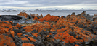
Весь материк покрыт сплошным щитом ледников. Только в прибрежных районах суши встречаются мхи и лишайники.

3: Сделать вывод о растительном мире Антарктиды:
__________________________________________________________________________________________________________________________________________________________

Океан.
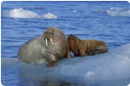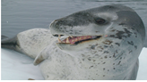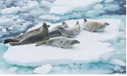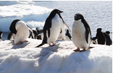
Моржи. Морской леопард. Тюлени. Пингвины.
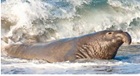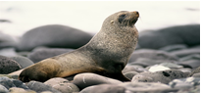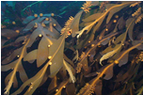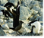
Морской слон. Морские котики. Водоросли. Поморник.
4 Ответить на вопрос: Почему животный мир Антарктиды связан с морем?
__________________________________________________________________________
__________________________________________________________________

3. НАСЕЛЕНИЕ.
5: .Прочитать стр.141 учебника «Население» и ответить на вопросы:
Каким государствам принадлежит Антарктида?
Для чего на Антарктиде создаются научно-исследовательские станции? ______________________________________________________________________________________________________________________________________________________.
_______________________________________________________________________________________________________________________________________________________________________________________________________________________________________

6: Нанести на контурную карту у кого есть, а кого нет выполняйте здесь «Российские научно-исследовательские станции Антарктиды» на основе карты атласа стр.139учебника.

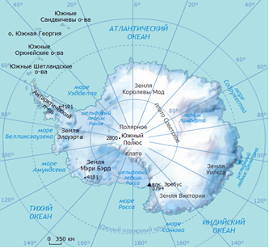

ДОМАШНЕЕ ЗАДАНИЕ: учебник§26, печатная рабочая тетрадь задания §26

